Holiday Inn Express Voronezh - Kirova,

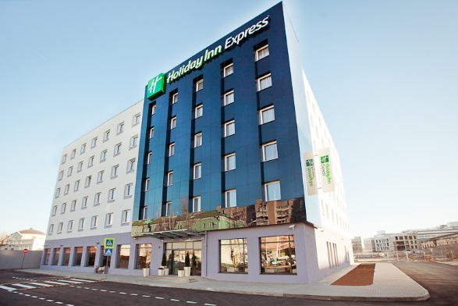

Новый, современный отель Holiday Inn Express Voronezh - Kirova, номерной фонд которого составляет 145 номеров, расположен в самом центре деловой и досуговой части города.
Holiday Inn Express Voronezh - Kirova предлагает услуги бизнес-центра, бесплатную парковку для гостей отеля, уютный лобби-бар, переговорные комнаты, оснащенные современным оборудованием.
Holiday Inn Express Voronezh – Kirova – легкий выбор современного отеля, предлагающего комфорт, удобство и разумную цену.

Адрес: 394018, Россия, г. Воронеж, ул. Кирова, 9/1
Отель предоставляет специальный тариф для участников Открытого чемпионата России по Микро парусному спорту, г.Воронеж, 3-5 июня 2016. Забронировать номер по специальной цене Вы можете по телефону, назвав кодовое слово «Парус» :
Телефон: 8-473-206-59-99
Факс: 8-473-206-59-98
WWW: http://hiexvoronezh.ru/
Время работы: круглосуточно

